* 1. **Quản lý Nhà phân phối**
     1. Sơ đồ lớp hệ thống

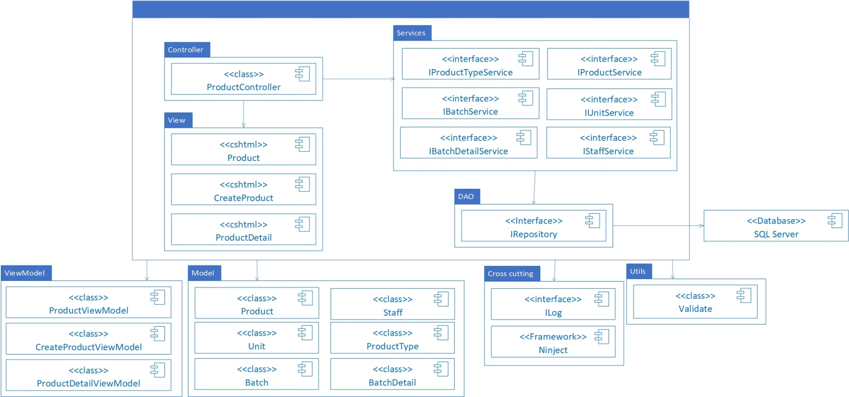

Hình 1 Kiến trúc phân hệ quản lí sản phẩm

* + 1. Sơ đồ lớp chi tiết – Quản lí nhà sản phẩm

Mã số: **DCLS_Product**

Tham chiếu: Tham chiếu: [FRA-01] **UCCN-10,** UCCN-19, UCCN-23, UCCN-25, UCCN-26, UCCN-29, UCCN-33, UCCN-34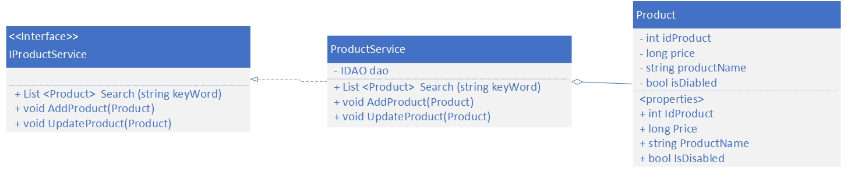

Hình 2 Kiến trúc chi tiết quản lý Sản phẩm

Mã số: **DCLS_ProductType**

Tham chiếu: [FRA-01] UCCN-30, UCCN-26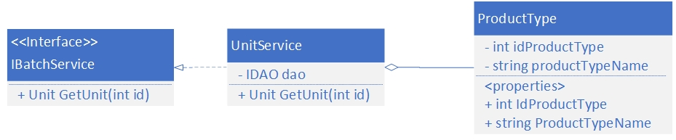

Hình 3 Kiến trúc chi tiết quản lý Loại sản phẩm

Mã số: **DCLS_Unit**

Tham chiếu: [FRA-01] UCCN-19, UCCN-10, UCCN-25, UCCN-26, CLS_07, CLS_14



Hình 4: Kiến trúc chi tiết quản lí Đơn vị tính

Mã số: **DCLS_Batch**

Tham chiếu: [FRA-01] UCCN-19, UCCN-10, UCCN-25, UCCN-26, CLS_07, CLS_15

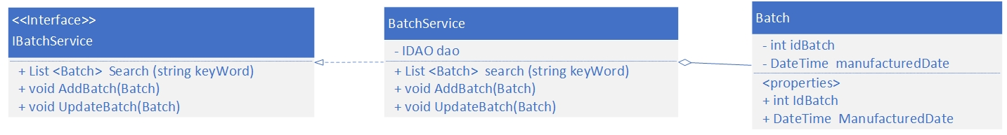

Hình 5: Kiến trúc chi tiết quản lí Đợt hàng

Mã số: **DCLS_BatchDetail**

Tham chiếu: [FRA-01] UCCN-19, UCCN-10, UCCN-25, UCCN-26, CLS_07, CLS_15, CLS16

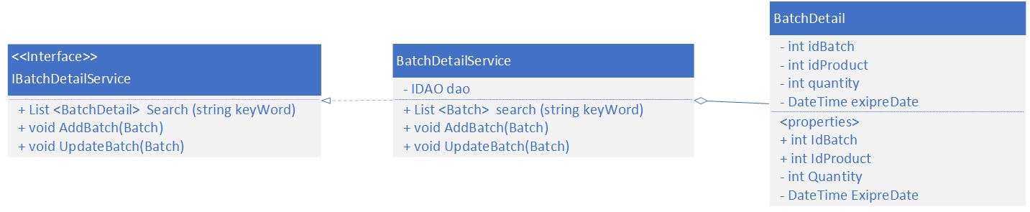

Hình 6: Kiến trúc chi tiết quản lí Chi tiết đợt hàng

**Các view model:**

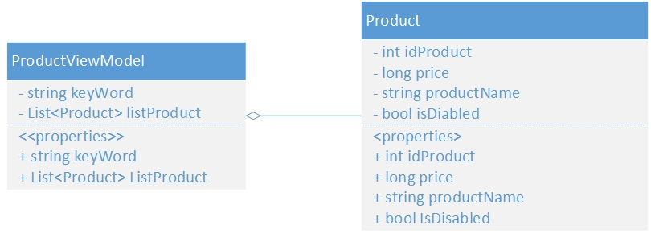

Hình 7: ViewModel danh sách sản phẩm

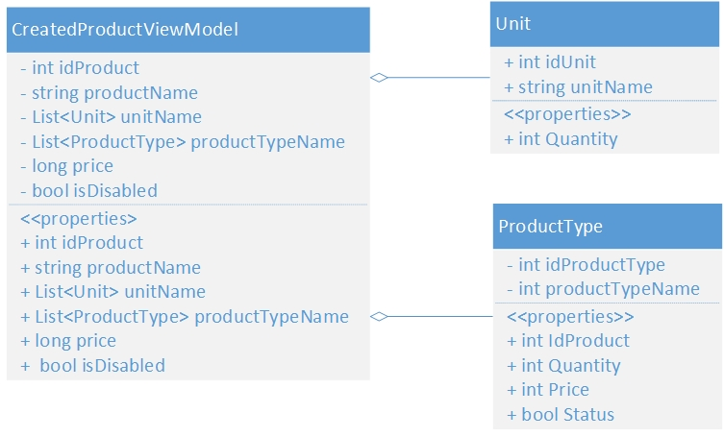

Hình 8: ViewModel tạo mới sản phẩm

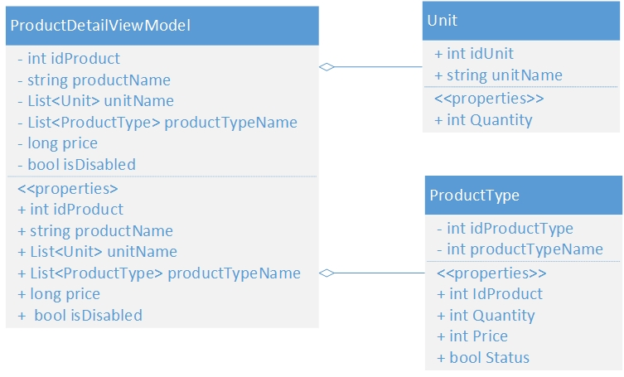

Hình 9: ViewModel xem chi tiết sản phẩm

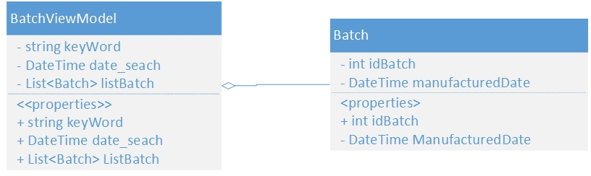

Hình 10: ViewModel Danh sách đợt hàng

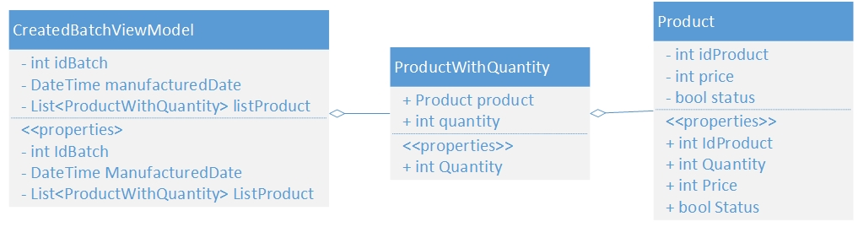

Hình 11: ViewModel Tạo đợt hàng

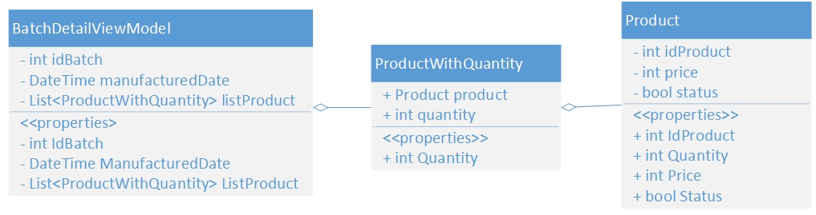

Hình 11: ViewModel Chi tiết đợt hàng

1. Thành phần giao diện - View
   1. Quản lý sản phẩm

**Tham chiếu**: [FD-01]TblSanPham, TblDonViTinh, TblLoaiSanPham, TblDotHang

* + 1. Màn hình danh sách sản phẩm

Màn hình danh sách sản phẩm

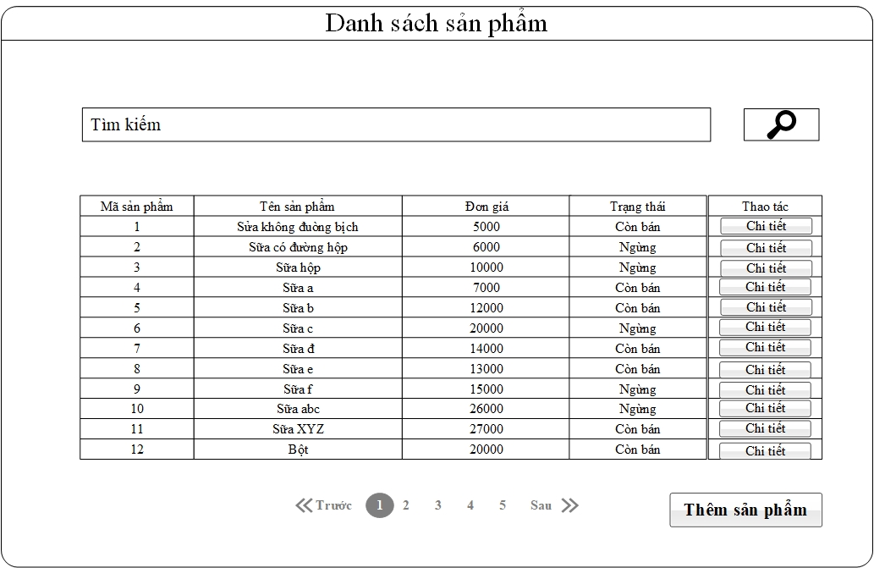

**Diễn giải**

|  |  |  |
| --- | --- | --- |
| STT | Nhóm control | Mô tả |
| 1 | 1 | Danh sách control tìm kiếm thông tin, bao gồm tìm theo nhiều tiêu chí: mã sản phẩm, tên sản phẩm |
| 2 | 2 | Danh sách các sản phẩm biểu diễn dưới dạng bảng |
| 3 | 3 | Phân trang để xử lý tình huống nhiều dữ liệu hiển thị trên cùng một trang. |
| 4 | 4 | Thêm một sản phẩm mới. Nó điều hướng qua một trang mới, tạo sản phẩm mới |
| 5 | 5 | Xem chi tiết sản phẩm. Nó điều hướng qua một trang mới, trang chi tiết sản phẩm |

* + 1. Màn hình tạo mới sản phẩm

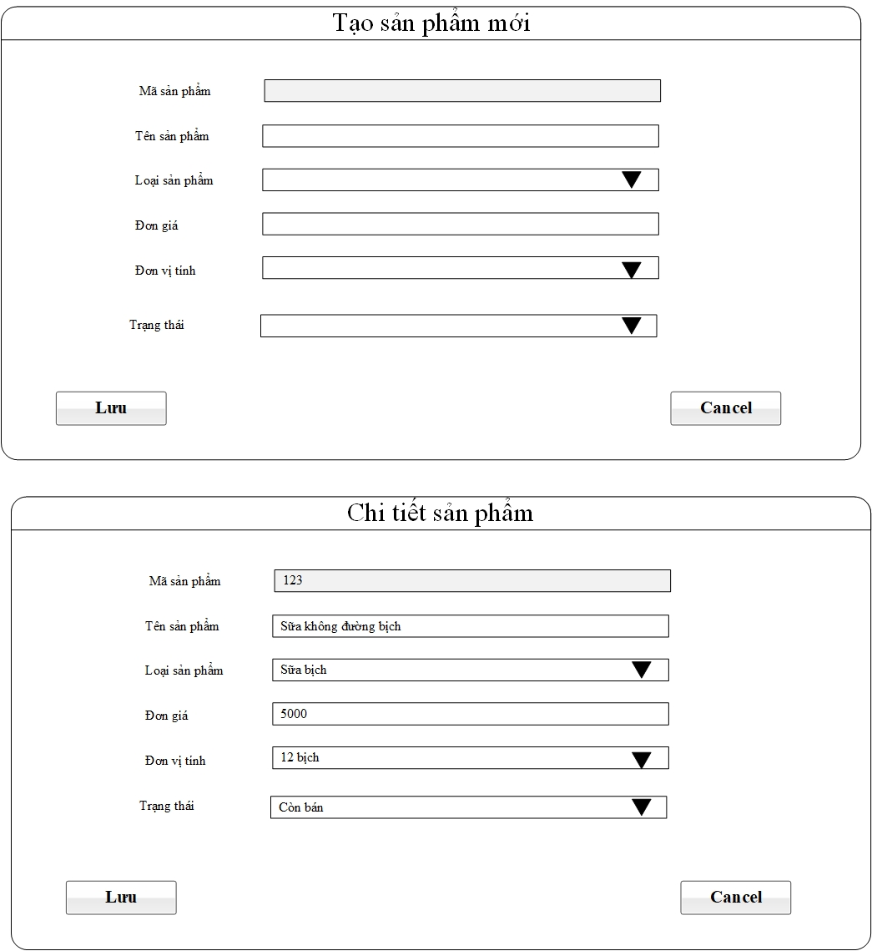

**Diễn giải**

|  |  |  |
| --- | --- | --- |
| STT | Nhóm control | Mô tả |
| 1 | 1 | Loại sản phẩm biểu diễn dưới dạng combobox bao gồm danh sách các loại sản phẩm |
| 2 | 2 | Đơn vị tính biểu diễn dưới dạng combobox bao gồm các loại đơn vị tính |
| 3 | 3 | Trạng thái biểu diễn dưới dạng combobox gồm còn bán và không còn bán |
| 4 | 4 | Lưu sản phẩm. Nó thêm môt sản phẩm mới vào database |
| 5 | 5 | Trở về trang trước. Nó điều hướng qua một trang mới, trang đã gọi trang này |

* + 1. Màn hình Xem chi tiết sản phẩm



**Diễn giải**

|  |  |  |
| --- | --- | --- |
| STT | Nhóm control | Mô tả |
| 1 | 1 | Loại sản phẩm biểu diễn dưới dạng combobox bao gồm danh sách các loại sản phẩm |
| 2 | 2 | Đơn vị tính biểu diễn dưới dạng combobox bao gồm các loại đơn vị tính |
| 3 | 3 | Trạng thái biểu diễn dưới dạng combobox gồm còn bán và không còn bán |
| 4 | 4 | Lưu sản phẩm. Nó thêm môt sản phẩm mới vào database |
| 5 | 5 | Trở về trang trước. Nó điều hướng qua một trang mới, trang đã gọi trang này |

* + 1. Màn hình Danh sách đợt hàng

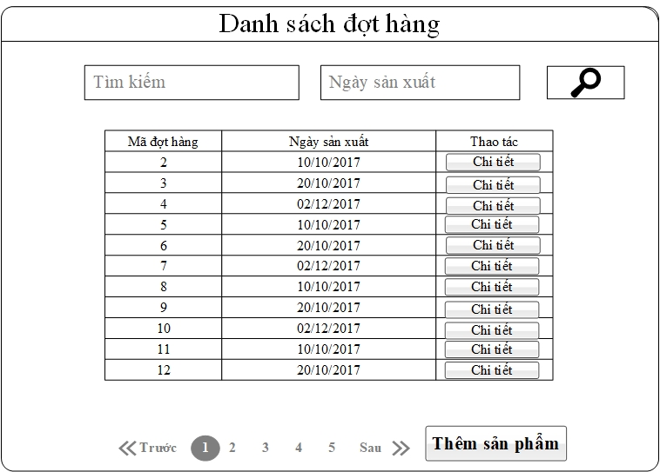

**Diễn giải**

|  |  |  |
| --- | --- | --- |
| STT | Nhóm control | Mô tả |
| 1 | 1 | Danh sách control tìm kiếm thông tin, bao gồm tìm theo nhiều tiêu chí: mã đợt hàng, ngày sản xuất |
| 2 | 2 | Danh sách các đợt hàng biểu diễn dưới dạng bảng |
| 3 | 3 | Phân trang để xử lý tình huống nhiều dữ liệu hiển thị trên cùng một trang. |
| 4 | 4 | Thêm một đợt hàng mới. Nó điều hướng qua một trang mới, tạo đợt hàng mới |
| 5 | 5 | Xem chi tiết đợt hàng. Nó điều hướng qua một trang mới, trang chi tiết đợt hàng |

* + 1. Màn hình Taọ mới đợt hàng

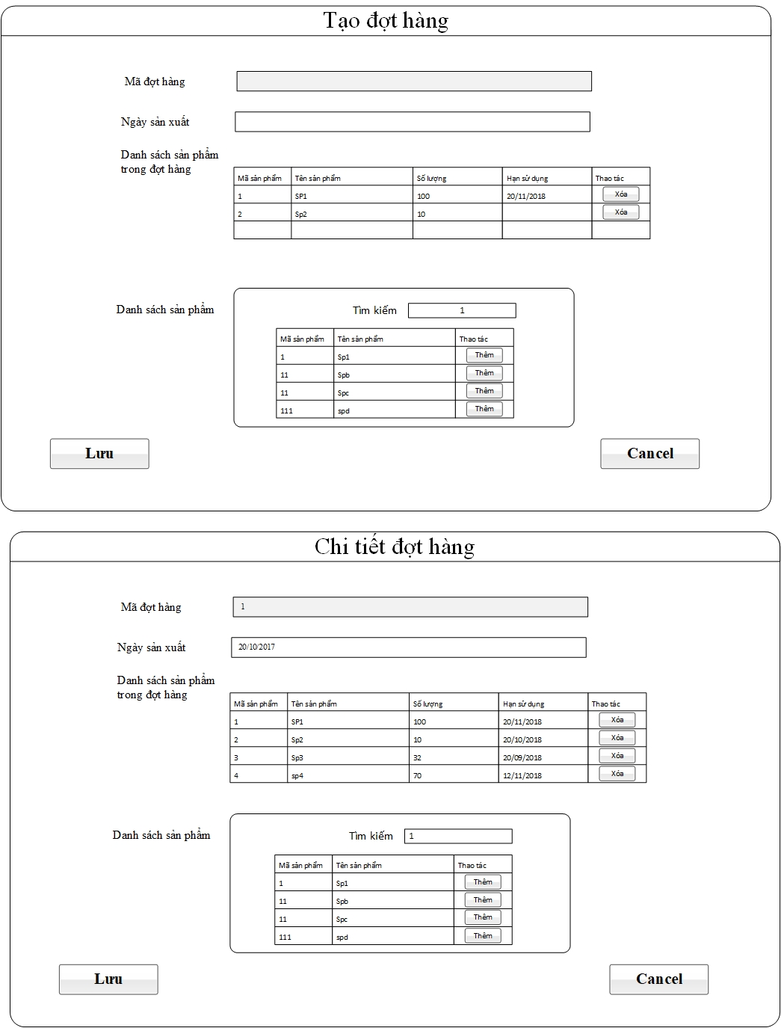

**Diễn giải**

|  |  |  |
| --- | --- | --- |
| STT | Nhóm control | Mô tả |
| 1 | 1 | Danh sách các sản phẩm có thể chọn để thêm đợt hàng |
| 2 | 2 | Lưu sản phẩm. Nó thêm môt sản phẩm mới vào database |
| 3 | 3 | Trở về trang trước. Nó điều hướng qua một trang mới, trang đã gọi trang này |
| 4 | 4 | Thêm sản phẩm vào danh sách sản phẩm trong đợt hàng |
| 5 | 5 | Xóa sản phẩm ra khỏi danh sách sản phẩm trong đợt hàng |

* + 1. Màn hình chi tiết đợt hàng

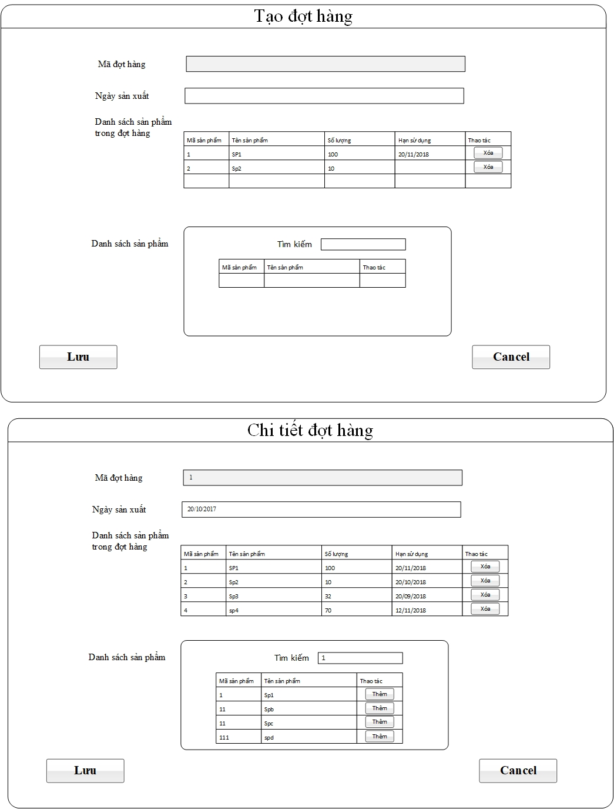

|  |  |  |
| --- | --- | --- |
| STT | Nhóm control | Mô tả |
| 1 | 1 | Danh sách các sản phẩm có thể chọn để thêm đợt hàng |
| 2 | 2 | Lưu sản phẩm. Nó thêm môt sản phẩm mới vào database |
| 3 | 3 | Trở về trang trước. Nó điều hướng qua một trang mới, trang đã gọi trang này |
| 4 | 4 | Thêm sản phẩm vào danh sách sản phẩm trong đợt hàng |
| 5 | 5 | Xóa sản phẩm ra khỏi danh sách sản phẩm trong đợt hàng |
| 6 | 6 | Hiển thị thông tin chi tiết của một đợt hàng |

1. Luồng xử lý chức năng

|  |  |
| --- | --- |
| Mã số | **SQP01** |
| Tham chiếu | **[FRA-1.1] UCCN-10** |
| Tên chức năng | Tra cứu sản phẩm |
| Mô tả | Chức năng tra cứu sản phẩm, mô hình thể hiện tương tác với các thành phần khác trong hệ thống. |
| Luồng xử lý |  |

|  |  |
| --- | --- |
| Mã số | **SQP02** |
| Tham chiếu | **[FRA-1.1] UCCN-40** |
| Tên chức năng | Thêm sản phẩm |
| Mô tả | Chức năng Thêm sản phẩm, mô hình thể hiện tương tác với các thành phần khác trong hệ thống. |
| Luồng xử lý |  |

|  |  |
| --- | --- |
| Mã số | **SQP03** |
| Tham chiếu | **[FRA-1.1] UCCN-41** |
| Tên chức năng | Cập nhật sản phẩm |
| Mô tả | Chức năng Cập nhật thông tin sản phẩm, mô hình thể hiện tương tác với thành phần khác trong hệ thống. |
| Luồng xử lý |  |

|  |  |
| --- | --- |
| Mã số | **SQP04** |
| Tham chiếu | **[FRA-1.1] UCCN-44** |
| Tên chức năng | Tìm kiếm đợt hàng |
| Mô tả | Chức năng Tìm kiếm đợt hàng, mô hình thể hiện tương tác với các thành phần khác trong hệ thống. |
| Luồng xử lý |  |

|  |  |
| --- | --- |
| Mã số | **SQP05** |
| Tham chiếu | **[FRA-1.1] UCCN-42** |
| Tên chức năng | Thêm đợt hàng |
| Mô tả | Chức năng Thêm đợt hàng, mô hình thể hiện tương tác với các thành phần khác trong hệ thống. |
| Luồng xử lý |  |

|  |  |
| --- | --- |
| Mã số | **SQP06** |
| Tham chiếu | **[FRA-1.1] UCCN-43** |
| Tên chức năng | Cập nhật đợt hàng |
| Mô tả | Chức năng Cập nhật thông tin đợt hàng, mô hình thể hiện tương tác với các thành phần khác trong hệ thống. |
| Luồng xử lý |  |

1. Thành phần Service
   1. Lớp ProductService
      1. Phương thức Add( Product product)

|  |  |
| --- | --- |
| Mã số | **ACDP-01** |
| Tham chiếu | **UCCN-40** |
| Tên phương thức | Add ( ) |
| Mô tả | Chức năng thêm một sản phẩm mới |
| Tham số | Product |
| Giá trị trả về | Bool |
| Thuật toán |  |

* + 1. Phương thức Update( Product product)

|  |  |
| --- | --- |
| Mã số | **ACDP-02** |
| Tham chiếu | **UCCN-41** |
| Tên phương thức | Update( ) |
| Mô tả | Chức năng cập nhật một sản phẩm |
| Tham số | Product |
| Giá trị trả về | Bool |
| Thuật toán |  |

* + 1. Phương thức find(int id)

|  |  |
| --- | --- |
| Mã số | **ACDP-03** |
| Tham chiếu | **UCCN-10** |
| Tên phương thức | find ( ) |
| Mô tả | Chức năng lấy sản phẩm theo mã |
| Tham số | int |
| Giá trị trả về | Product |
| Thuật toán |  |

* + 1. Phương thức GetAll()

|  |  |
| --- | --- |
| Mã số | **ACDP-04** |
| Tham chiếu | **UCCN-10** |
| Tên phương thức | GetAll() |
| Mô tả | Chức năng tìm kiếm tất sản phẩm |
| Tham số | Không có |
| Giá trị trả về | IList<Product> |
| Thuật toán |  |

* 1. Lớp BatchService
     1. Phương thức Add(Batch)

|  |  |
| --- | --- |
| Mã số | **ACDP-05** |
| Tham chiếu | **UCCN-42** |
| Tên phương thức | Batch ( ) |
| Mô tả | Chức năng thêm đợt hàng |
| Tham số | Batch |
| Giá trị trả về | bool |
| Thuật toán |  |

* + 1. Phương thức find(id)

|  |  |
| --- | --- |
| Mã số | **ACDP-06** |
| Tham chiếu | **UCCN-44** |
| Tên phương thức | find ( ) |
| Mô tả | Chức năng lấy đợt hàng theo mã |
| Tham số | int |
| Giá trị trả về | Batch |
| Thuật toán |  |

* + 1. Phương thức GetAll()

|  |  |
| --- | --- |
| Mã số | **ACDP-07** |
| Tham chiếu | **UCCN-44** |
| Tên phương thức | GetAll ( ) |
| Mô tả | Chức năng lấy tất cả đợt hàng |
| Tham số | Batch |
| Giá trị trả về | Ilist<Batch> |
| Thuật toán |  |

* + 1. Phương thức UpdateBatch(Batch)

|  |  |
| --- | --- |
| Mã số | **ACDP-08** |
| Tham chiếu | **UCCN-43** |
| Tên phương thức | UpdateBatch ( ) |
| Mô tả | Chức năng cập nhật đợt hàng |
| Tham số | Batch |
| Giá trị trả về | bool |
| Thuật toán |  |

* 1. Lớp BatchDetailService
     1. Phương thức Add(BatchDetail dt)

|  |  |
| --- | --- |
| Mã số | **ACDP-09** |
| Tham chiếu | **UCCN-44** |
| Tên phương thức | Add ( ) |
| Mô tả | Chức năng thêm chi tiết đợt hàng |
| Tham số | BatchDetail |
| Giá trị trả về | bool |
| Thuật toán |  |

* + 1. Phương thức UpdateBatchDetail(BatchDetail dt)

|  |  |
| --- | --- |
| Mã số | **ACDP-10** |
| Tham chiếu | **UCCN-43** |
| Tên phương thức | UpdateBatchDetail ( ) |
| Mô tả | Chức năng cập nhật chi tiết đợt hàng |
| Tham số | BatchDetail |
| Giá trị trả về | bool |
| Thuật toán |  |

1. Thành phần Model
   1. Class Product
      1. Định nghĩa các thuộc tính như Hình 2 Kiến trúc chi tiết quản lý Sản phẩm
   2. Class Unit
      1. Định nghĩa các thuộc tính như Hình 4: Kiến trúc chi tiết quản lí Đơn vị tính
   3. Class ProductType
      1. Định nghĩa các thuộc tính như Hình 3 Kiến trúc chi tiết quản lý Loại sản phẩm
   4. Class Batch
      1. Định nghĩa các thuộc tính như Hình 5: Kiến trúc chi tiết quản lí Đợt hàng
   5. Class BatchDetail
      1. Định nghĩa các thuộc tính như Hình 6: Kiến trúc chi tiết quản lí Chi tiết đợt hàng